Afdeling

RAMSEL

www.kwbramsel.be

Nieuwsbrief maart 2021

Beste KWB-er,
Nog steeds kunnen onze normale activiteiten niet doorgaan. Helaas maar het is nu zo.
Maar wat wel mogelijk is en veilig kan verlopen, doen we dan ook wel!

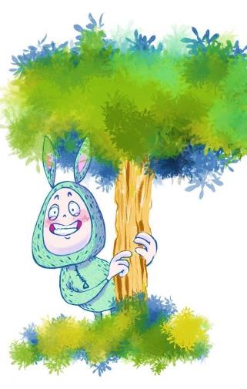
De Paashaas is verdwenen

Na het grote succes van de Winterse griezeltochten tijdens het voorbije Allerheiligenverlof, organiseren wij in de komende paasvakantie terug een leuke activiteit voor de kinderen namelijk een knotsgekke wandelzoektocht “De Paashaas is verdwenen”.

Het is hetzelfde systeem als de griezeltochten en natuurlijk is het op en top coronaveilig met je eigen bubbel.

Met de smartphone in de hand ga je als gezin op pad voor een wandeling van vijf kilometer. Onderweg kom je zeven borden tegen met QR-codes. Als je deze codes scant, hoor je telkens een audiofragment van een leuk paasverhaal. Je kan kiezen uit twee verschillende verhalen: eentje voor min 8-jarigen en eentje voor plus 8-jarigen. Als je de tocht volledig hebt gewandeld, heb je een of twee paasverhalen gehoord.
Leuk weetje: Pieter Embrechts sprak de verhalen op een geanimeerde wijze in.
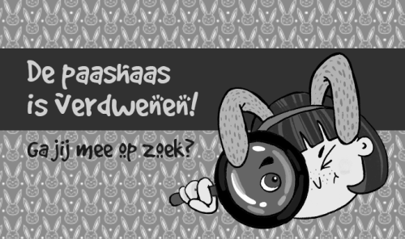
Praktisch
Van 3 tot en met 18 april
Start aan het oud gemeentehuis in de Stationsstraat 51 in Ramsel. Bij de start kan je het routeplannetje downloaden. De route is aangeduid met gele pijlen.
Deelname is gratis. Er is geen ongevallenverzekering voorzien.
80% van het parcours is autovrij; de rest is autoluw. Buggy’s kunnen mee.
Kijk ook eens op onze website www.kwbramsel.be. Daar staat ook een promofilmpje.
Veel wandel- en luisterplezier met je kinderen!
Ontbijtmanden ter gelegenheid van Valentijn
Elk jaar bezorgen wij op Valentijnsdag ontbijten bij de leden welke zich hiervoor inschrijven.
In het coronajaar 2021 wilden we dit ook niet zomaar laten voorbij gaan en zochten we naar een oplossing om dit coronaveilig te kunnen organiseren.
We mochten de parochiezaal gratis gebruiken voor deze activiteit waardoor we veel meer ruimte ter beschikking hadden om veilig te werken en afstand te bewaren tussen de helpers.
Liefst 94 ontbijten hebben we mogen bezorgen om onze leden zo toch nog van een leuke KWB activiteit te laten genieten. Dit hoge aantal (het dubbele van de vorige jaren) is zeker te danken aan de beperkingen van de corona maatregelen waardoor iedereen op de morgen van Valentijn thuis was.
Het was een hele uitdaging om alle manden tijdig klaar te maken en ook tijdig af te leveren op het gevraagde uur en te zorgen dat de gekookte eitjes nog warm waren.
Bedankt aan al onze leden voor het vertrouwen in onze vereniging en hopen dat zij hebben kunnen genieten van het Valentijnontbijt.

Beste KWB groeten en hou het vooral gezond.

